Efficiently Answering Probabilistic Threshold Top-k Queries on Uncertain Data
作者：Ming Hua Jian Pei Wenjie Zhang Xuemin Lin
来自：Proceedings of the 24th IEEE International Conference on Data Engineering. 2008 : 140321405

摘要
不确定数据在一些重要的应用，例如环境监控和移动对象跟踪，是固有的。Top-k查询在这些应用当中的不确定性数据是有用的。这篇论文主要讲述PT-k查询，返回所有在可能世界实例中成为 top-k 的总概率超过阈值的元组，而这个阈值是用户定义的。文章提出一种高效精确的算法和一个快速样品算法。并且通过实验来验证这些算法的有效性。

1 Introduction
不确定性数据在各个应用中出现的原因包括：不完整的数据、设备的缺陷、数据传输延迟或者丢失。
例子1
表1列出了传感器监测到的记录
表2列出了所有可能世界实例
表3列出了各个记录成为可能世界实例的概率
注意：R2和R3是互斥的，R5和R6也是互斥的。
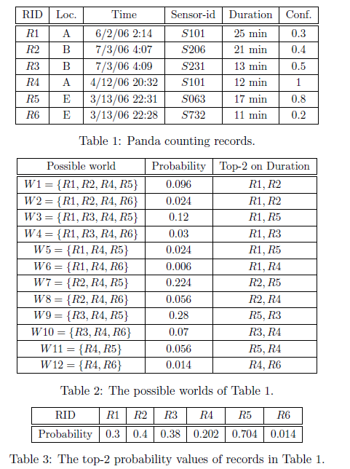
挑战1：不确定性数据的Top-k查询返回什么？
U-Top k查询返回一个长度为 k 的元组矢量 ,它在所有可能世界中的发生概率最大。在上例中U-Top2返回（R5,R3)
U-kRanks查询返回在各个级别中出现的总概率最大的元组。在上例中返回（R5,R5)。
贡献
提出了PT-k查询。
挑战2：如何高效的返回PT-k查询？
原始的方法需要列出所有可能世界实例，这样的效率太低了。
文献17提出的方法对于PT-k查询来说，效率还是比较低的。因为U-Topk和U-kRanks查询都是对rank敏感的，这就要求实例化所有的可能状态。而PT-k查询时不用理会各个元组的排列的，只要他们出现在Top-k的概率大于给定的阈值就可以了。因此PT-k查询不需要维护想U-Topk和U-kRanks查询那么多的状态，可以利用更加高效的算法来进行PT-k查询。
贡献
研究了高效的方法来解决PT-k查询问题。首先，给出了一个严谨的算法来避免实例化所有可能世界。其次，研究出一种样品方法来快速的计算出一个近似的结果集。

2 Probabilistic Threshold Top-k Queries
不确定性表T（uncertain table）：包含一系列的元组，这些元组的出现概率Pr(t)>0.
生成规则（generation rule）：明确了一系列的互斥元组，这些元组的概率加起来小于等于1，并且在一个可能世界实例，每个生成规则最多只能出现一个元组。
本文假设所有的元组最多只能出现在一个生成规则R，对于那些没有出现在任何R的元组，让它门构成一个规则Rt，因此，一个不确定性数据表是由一系列生成规则构成的。
一个生成规则的概率（probability）由这个规则里面所有元组的概率和，表示为
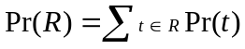
一个生成规则的长度(length)就是这个规则的元组的数目，表示为|R|。
单一规则（singleton rule）：长度为1的生成规则，即|R|=1。
多元组规则（multi-rule）：长度大于一的生成规则，即|R|>1。
依赖元组：出现在多元组规则的元组。
独立元组：不是依赖元组的元组。
一个可能世界W就是T的一个子集，使得对每一个生成规则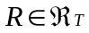：如果Pr(R)=1则|R∩W|=1；如果Pr（R)＜1则|R∩W|≤1。
表示所有可能世界实例。
对于一个不确定表T，它的生成规则集合为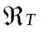，他的所有可能世界实例的数目就是那些概率为1的生成规则的长度与那些概率不为1的生成规则的长度加1的和的乘积。表示为：
可能世界的存在概率（existence probability）：每个可能世界出现的概率。表示为：
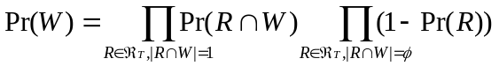
一个Top-k查询表示为Q^{k}（P，f），包含一个谓词P，一个等级排序函数f，和一个整型k>0。
Q^{k}（W）表示Top-k在可能世界W上查询Q返回的元组集合，它包含k个元组。
PT-k在一个不确定表T的查询包括一个Top-k查询Q和一个概率阈值p(0<p≤1).对于每个可能世界W，Q被应用并且k个元组的集合Q^{k}（W）被返回。
对于一个元组t∈T，t的Top-k概率就是对于所有的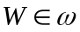,t出现在Q^{k}（W）的概率的和。表示为：
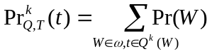
PT-k返回所有在可能世界实例中成为 top-k 的总概率超过阈值的元组。
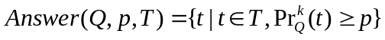
原始的算法需要实例化所有可能世界实例，这在时间和空间上的开销都是非常大的，作者探索一种高效的算法来避免搜索所有可能世界实例。

3 Related Work
本论文与文献17和文献14相关，不过本论文在语义和查询类型都与现在存在的研究工作不同。本论文首次提出PT-k查询。

4 An Exact Algorithm
从此以后，考虑在一个不确定表T进行Top-k查询Q^{k}（P，f）。满足查询谓词的元组集合表示为
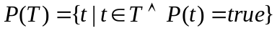
P(T)同样是不确定表，它里面的各个元组依然包含概率，进一步，T中的生成规则R除去不在P(T)中的元组，然后映射到P(T)。因此，PT-k查询就是从P(T）中找出Top-k概率超过阈值的元组。

4.1 The Dominant Set Property
P(T)包含了所有满足查询的元组、元组的概率以及生成规则。去除不在P(T)的元组不会影响Top-k查询结果。因此，。我们在Top-k查询的时候只需要考虑P(T)。
在P(T)中的一个元组t是否成为Top-k查询结果只受那些排列在t前面的元组的影响。
统治集（dominant set）：对于P(T)中的一个元组t，它的统治集就是P(T)中所有排在t前面的元组的集合。表示为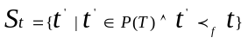
定理 1统治集属性(The dominant set property)：对于一个元组t∈T，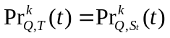。

4.2 The Basic Case
在基本的案例当中，假设所有的元组是独立的，L=t₁……t_{n}是P(T)中的所有元组并且是按照得分函数进行排序的。
一个元组出现在一个可能世界的第j个位置当且仅当它的统治集有j-1个元组出现。
位置概率(position probability)：在一个可能世界中一个元组出现在第j个位置的概率，表示为Pr(t_{i}, j)。
子集概率Pr(S_{ti}, j)：在一个可能世界中S_{ti}出现j个元组的概率。
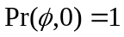，且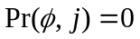（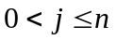）。
一个元组出现在一个可能世界的第j个位置的概率等于该元组出现的概率乘以该元组的统治集有j-1个元组出现在该可能世界的概率，公式为：
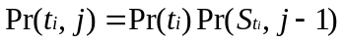
显然，一个元组ti的Top-k概率为这个元组出现在第1,2,3...k个位置的概率和，表示公式为：
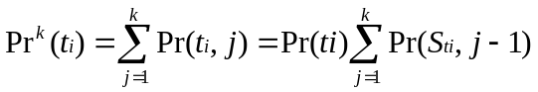
显然，当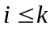的时候，一个元组t_{i}成为Top-k的概率等于它本身的概率，也就是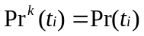。
定理2：对于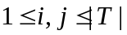，有：
- 元组t_{i}的统治集S_{ti}出现0个元组的概率为t_{i-1}不出现的概率与t_{i-1}的统治集出现0个元组的概率的乘积，公式为：
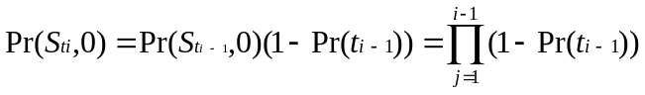
- 元组t_{i}的统治集S_{ti}出现j个元组的概率为t_{i-1}出现的概率与t_{i-1}的统治集出现j-1个元组的概率的乘积与t_{i-1不}出现的概率与t_{i-1}的统治集出现j个元组的概率的乘积的和，公式为：
运用定理2来计算各个元组成为Top-k的概率要求各个元组是独立的，时间复杂度为O(kn），n是不确定表T里面的元组的个数。

4.3 Handling Generation Rules

4.3.1 Rule-Tuple Compression

4.3.2 Scan Reduction by Pre¯x Sharing

4.4 Pruning Techniques

5 A Sampling-based Method

6 Experimental Results

6.1 Results on IIP Iceberg Database

6.2 Results on Synthetic Data Sets

7 Conclusions

References

[1] S. Abiteboul, P. Kanellakis, and G. Grahne. On the representation and querying of sets of possibleworlds. In Proceedings of the 1987 ACM SIGMOD international conference on Management ofdata (SIGMOD'87), pages 34{48, New York, NY, USA, 1987. ACM Press.
[2] D. Angluin and L. G. Valiant. Fast probabilistic algorithms for hamiltonian circuits and match-ings. In Proceedings of the ninth annual ACM symposium on Theory of computing (STOC'77),pages 30{41, New York, NY, USA, 1977. ACM Press.
[3] L. Antova, C. Koch, and D. Olteanu. 10106 worlds and beyond: E±cient representation and pro-cessing of incomplete information. In Proceedings of the 2007 IEEE 23rd International Conferenceon Data Engineering (ICDE'07), April 2007.
[4] O. Benjelloun, A. D. Sarma, A. Halevy, and J. Widom. Uldbs: databases with uncertainty andlineage. In VLDB'2006: Proceedings of the 32nd international conference on Very large databases, pages 953{964. VLDB Endowment, 2006.
[5] R. Cheng, D. V. Kalashnikov, and S. Prabhakar. Evaluating probabilistic queries over imprecisedata. In Proceedings of the 2003 ACM SIGMOD international conference on Management of data(SIGMOD'03), pages 551{562, New York, NY, USA, 2003. ACM Press.
[6] R. Cheng, Y. Xia, S. Prabhakar, R. Shah, and J. S. Vitter. E±cient indexing methods forprobabilistic threshold queries over uncertain data. In VLDB, pages 876{887, 2004.
[7] N. N. Dalvi and D. Suciu. E±cient query evaluation on probabilistic databases. In Proceedingsof the Thirtieth International Conference on Very Large Data Bases, pages 864{875, Toronto,Canada, 2004.
[8] Nilesh Dalvi and Dan Suciu. The dichotomy of conjunctive queries on probabilistic structures.In Proceedings of the twenty-sixth ACM SIGMOD-SIGACT-SIGART symposium on Principlesof database systems (PODS'07), pages 293{302, New York, NY, USA, 2007. ACM Press.
[9] Debabrata Dey and Sumit Sarkar. A probabilistic relational model and algebra. ACM Trans.Database Syst., 21(3):339{369, 1996.
[10] Ronald Fagin, Amnon Lotem, and Moni Naor. Optimal aggregation algorithms for middleware.In PODS '01: Proceedings of the twentieth ACM SIGMOD-SIGACT-SIGART symposium onPrinciples of database systems, pages 102{113. ACM Press, 2001.
[11] Tomasz Imielinski and Jr. Witold Lipski. Incomplete information in relational databases. Journalof ACM, 31(4):761{791, 1984.
[12] Suk Kyoon Lee. Imprecise and uncertain information in databases: An evidential approach.In Proceedings of the Eighth International Conference on Data Engineering (ICDE'92), pages614{621, Washington, DC, USA, 1992. IEEE Computer Society.
[13] J. Pei, B. Jiang, X. Lin, and Y. Yuan. Probabilistic skylines on uncertain data. In Proceedingsof the 33rd International Conference on Very Large Data Bases (VLDB'07), Viena, Austria,September 2007.
[14] C. R¶e, N. Dalvi, and D. Suciu. E±cient top-k query evaluation on probabilistic data. In Pro-ceedings of the 23nd International Conference on Data Engineering (ICDE'07), Istanbul, Turkey,April 2007. IEEE.
[15] A. D. Sarma, O. Benjelloun, A. Halevy, and J. Widom. Working models for uncertain data. InICDE '06: Proceedings of the 22nd International Conference on Data Engineering (ICDE'06),page 7, Washington, DC, USA, 2006. IEEE Computer Society.
[16] S. Singh, C. May¯eld, S. Prabhakar, R. Shah, and S. Hambrusch. Indexing uncertain categori-cal data. In Proceedings of the 2007 IEEE 23rd International Conference on Data Engineering(ICDE'07), April 2007.
[17] M. A. Soliman, I. F. Ilyas, and K. C.-C. Chang. Top-k query processing in uncertain databases.In Proceedings of the 23nd International Conference on Data Engineering (ICDE'07), Istanbul,Turkey, April 2007. IEEE.
[18] Y. Tao, R. Cheng, X. Xiao, W. K. Ngai, B. Kao, and S. Prabhakar. Indexing multi-dimensionaluncertain data with arbitrary probability density functions. In Proceedings of the 31st inter-national conference on Very large data bases (VLDB'05), pages 922{933. VLDB Endowment,2005.

